Краткосрочный план по познанию мира

Раздел: | Традиции и фольклор
ФИО педагога
Дата:
Класс: 2 «___» | Количество присутствующих: _ чел. | Количество отсутствующих: _ чел.
Тема урока | Урок 25  Аль-Фараби.
Цели обучения в соответствии  с учебной программой | 2.3.4.1 рассказывать о вкладе Аль-Фараби в развитие науки
Цели урока | Все учащиеся смогут:  - определять личностный смысл изучения темы урока;  - понять, какой вклад внёс Аль-Фараби в развитие науки.  Большинство учащихся смогут:  - познакомиться с жизненным путём учёного Аль-Фараби и его творчеством;  - понять необходимость обучения в школе, чтобы постичь основы наук;  - переработать полученную информацию: найти ответы на вопросы, используя свой жизненный опыт.  Некоторые учащиеся смогут:  - получить информацию из текста и иллюстраций учебника, обсуждают её, формулируют вопросы;  - испытывать чувство уважения к деятелям науки прошлого.
Ход урока
Этап урока/ Время | Действия педагога | Действия ученика | Оценивание | Ресурсы
Организационный этап.  Психологический настрой на урок.  2 мин | - Здравствуйте, ребята! Я хочу пожелать вам успехов на уроке и дать такое напутствие:  На уроке будь старательным, будь спокойным и внимательным!  Всё пиши, не отставая. Слушай, не перебивая.  Говорите чётко, внятно, чтобы было всё понятно.  Если друг стал отвечать, не спеши перебивать.  (Учащиеся приветствуют учителя).
Деление на группы  1 мин | - Сегодня у нас необычный урок. Сейчас у меня на столе лежат картинки с изображением росточка и книги. Вы должны подойти и каждый выбрать свою картинку.  (Дети подходят к столу и выбирают картинки).  - Получились две малые группы:  1 группа «Великие учёные»  2 группа «Великие мыслители»   | Деление на группы, но каждый учащийся сидит в ряду один за партой.  1 ряд – 1 группа |  | Картинки с изображением книги и росточка
Опрос домашнего задания  5 мин | - Прежде чем мы начнём изучение новой темы, давайте вспомним, что мы изучали ранее.  (Дети выполняют тест по пройденному материалу).  Тест  1 группа  - Чем занимались люди из древних племён?  - Как появилось земледелие?  Как возникло скотоводство?  - Почему с появлением земледелия и скотоводства люди стали жить лучше?  2 группа  Соедини части, чтобы получилось верное предложение.  1. Аттила - ... а) называли Едилем.  2. Гунны вели - ... б) предводитель гуннов.  3. В казахских легендах Атиллу - ... в) кочевой образ жизни.  Оценивание.  Взаимопроверка.  - Итак, мы с вами вспомнили, что мы изучали ранее, а теперь пришло время пополнить наш сосуд со знаниями новым интересным материалом. | Работа по карточке,  Карточка у каждого ученика. |  | Карточки с заданием
Вызов. Постановка проблемы.  7 мин  Полиязычие | - Теперь я вам предлагаю в паре, затем в группе поговорить о том, каких знаменитых великих людей вы знаете.  - Главный вопрос, который вам придётся обсудить, почему их все знают и помнят, а также объяснить их роль в развитии человек.  (Объясняют их роль в развитии человечества).  Ғалым, учёный, scientist. | ФО |  | На интерактивной доске фотографии знаменитых людей.  Слова на доске
 | - А кому мы посвятим наш урок, вы узнаете, если отгадаете таблицу – шифр из цифр.  (Учащиеся с помощью алфавита расшифровывают слово и называют тему урока «Аль-Фараби»).  - Тема нашего урока «Аль-Фараби».  - Какие ассоциации вызывает у вас данное слово, имя?  - Рассмотрите портрет Аль-Фараби. Как вы думаете, кто этот человек? Чем же он занимался? (Учащиеся высказывают свои  предположения).  - Аль–Фараби – гордость всей мировой науки и культуры. Его имя известно во всём мире. Его именем названы высшие образовательные учреждения, улицы. Талант его обширен и многогранен. |  | Словестная похвала. | Портрет  Аль-Фараби  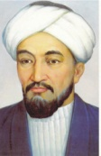
  1 | 13 | 30 | - | 22 | 1 | 18 | 1 | 2 | 10
Этап усвоения новых знаний 15 мин  Физкультми-нутка | - Мы посвятим наш урок великому учёному, мыслителю и музыканту Востока; человеку энциклопедических знаний. Сегодня мы прикоснёмся только к трём вершинам его гения.  - Откроем учебники, поочерёдно читаем текст. По ходу чтения обдумывайте вопрос, который относится к нашей теме. После чтения задайте вопрос классу, начав со слова: «Хочу спросить…» Ответить на ваш вопрос может любой ученик или, в случае затруднений, - учитель. На полученный ответ вы сообщаете своё эмоциональное отношение: «Я удовлетворён…» или «Я неудовлетворён, потому что…»  Взаимооценивание.  Творческая работа в группах.  - Дальнейшая наша работа пройдёт в научных группах.  1 группа. Работа с экспертными листами. Учащиеся в течение 3 мин. должны ознакомиться с текстом. Затем на столах у учащихся заранее приготовлены вопросы. Ребята должны ответить на вопросы, подчёркивая правильные ответы по тексту.  2 группа. Найдите и обведите кружочками на карте Казахстана город, где родился учёный и города, где побывал Аль-Фараби.  Взаимооценивание.  - Для музыкального искусства Аль-Фараби сделал очень многое. Он изобрёл и сам сделал музыкальный инструмент ГИПЧАК, усовершенствовал древний инструмент Востока – АЛЬ КАНУН. Он не только работал над созданием музыкальных инструмен-тов, но и прекрасно владел игрой на них. Звуки АЛЬ КАНУНА вы сейчас послушаете. Возьмите конверт с заданием № 2. Откройте его. Вы можете увидеть музыкальные инструменты, которые изобрёл Аль-Фараби.  - На какой казахский музыкальный инструмент похож гипчак? (На домбру).  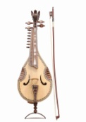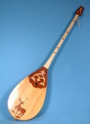  - Давайте изобразим, как на нём играл Аль-Фараби. Поднимите левую руку вверх, а правой рукой перебирайте кистью по струнам (изображается игра).  - На какой казахский инструмент похож аль-канун? (На жетыген).  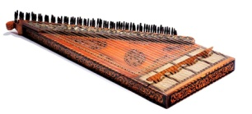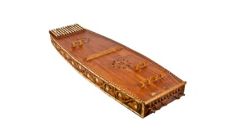  - Давайте изобразим, как на нём играл Аль-Фараби.  Поставьте ноги вместе. Представьте, что у вас на коленях лежит инструмент. Левая рука лежит на колене, а правой рукой пальцами щипайте струны (изображается игра). |  |  | Учебник стр. 71 - 72  Конверты с заданиями  Приложение № 1: текст с вопросами;  Музыкальные инструмен-ты ГИПЧАК, АЛЬ КАНУН
Этап понима-ния нового ма териала, 3 мин | Выполнение заданий 1, 2 в тетрадях. |  |  | Рабочая тетрадь стр. 56 - 57
Этап закрепления нового материала  5 мин | Создание альбома об Аль-Фараби. Важным критерием для оценивания альбома, должна быть информация о вкладе Аль-Фараби в развитие науки. (Подбирают необходимые изображения для оформления альбома). Защита проектов.  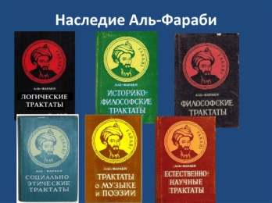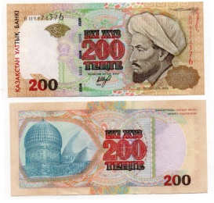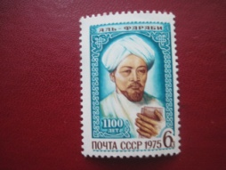 | Защита проектов. | ФО | Учебник, тетрадь.
Рефлексия.  1 мин | Приём «Путь к вершинам знаний».  - На каждом уроке вы поднимаетесь на вершину знаний. Оцените, как вы усвоили новый материал. Обведите в кружочек, на какой вершине вы находитесь.  - Какие задания были наиболее интересными на уроке? Где могут пригодиться знания, полученные сегодня на уроке? Всё ли у вас получилось, как вы хотели? Почему? Чему бы вы ещё хотели научиться? |  | ФО | Рабочая тетрадь
Этап подведения итогов  1 мин | - На сегодняшнем уроке мы познакомились с выдающейся личностью науки и культуры средневекового Казахстана, который внёс вклад не только в культуру и науку нашей страны, но и во всю мировую цивилизацию. Развитие духовности, науки ведёт людей благоразумию, созиданию, толерантности, ну и конечно, является залогом стабильного, единого, процветающего государства.  - И в заключение нашего урока, хочу вам пожелать, верьте в свои силы и у вас всё получится. А примером для вас будет человек, который верил в себя и свои силы, это великий учёный, мыслитель, музыкант – Аль-Фараби. Он жил более 1000 лет назад, но его имя продолжает сиять в веках. |  |  | «Свободный микрофон»

Приложение № 1
Абу Насыр ибн Мухамед Тархан ибн Узлаг Аль-Фараби родился в 870 г. в городе Отраре (Фараб) в семье военачальника, выходца из кыпчакской среды.С детства Абу Насыр увлёкся науками, к его счастью, в Отраре была богатейшая библиотека. Первоначально он получил образование у себя на родине на кыпчакском языке. Аль-Фараби изучал персидский, греческие языки, изучал научные трактаты на этих языках. Достигнув совершеннолетия, он отправляется в ведущие культурные центры, чтобы продолжить образование. Побывал в Шаше (Ташкенте), Самарканде, Исфахане, Хамадане и других городах. Долгое время он провёл в Багдаде – столице Халифата, центре развития науки и культуры того времени. Здесь он основательно пополняет свои знания, входит в контакт с видными учёными и довольно быстро занимает среди них ведущее место. Аль-Фараби был учёным-энциклопедистом, внёсшим значительный вклад почти во все отрасли научных знаний. Его перу принадлежит более 150 трудов по философии, логике, математике, медицине, астрологии, социологии, юриспруденции, физике, теории музыки. Продолжив и развив учение Аристотеля, Аль-Фараби при жизни удостоился почётного звания «Второй учитель» (после самого Аристотеля). Именно на работах Аль-Фараби формировалась арабская средневековая наука.
Аль-Фараби родился в городе … (Отрар).
Отец Аль-Фараби был … (военачальником).

